МКОУ «Луговская СОШ»

Исследовательская работа
по теме
«Сафлоровое масло как альтернатива подсолнечному»

Работу выполняли: Титарев Н., ученик 8 класса
Самсонова Р., ученица 8 класса
Руководитель: Ромащенко Л. П., учитель биологии

2007 г
Оглавление
- Введение, тема работы с 1
- Цели, задачи, актуальность с 1
- Краткая морфологическая характеристика подсолнечника с 2
- Краткая морфологическая характеристика сафлора с 2
- Сравнительная характеристика масличных культур с 3
- Пищевая ценность масличных культур с 4
- Значение сафлорового масла с 5- 6
- Показатели по выращиванию подсолнечника
в СХА «Луговое» с 6-7
- Показатели по выращиванию подсолнечника
в СХА - колхоз «Родина» с 7
- Практическая работа с 8-9
- Почему выгоднее сафлор с 10-11
- Выводы и рекомендации с 12
- Список литературы с 13
- Приложения с 15-22

Тему мы выбрали неслучайно: совсем недавно сафлор стали выращивать в хозяйстве СХА - колхоз «Родина». А подсолнечник выращивают давно в хозяйстве СХА «Луговое».
Мы решили выяснить, чем же так хорош сафлор и можно ли ним заменить культуру подсолнечник?
Мы сформулировали гипотезу:
Из семян сафлора можно получить масло, по своим характеристикам не отличающееся от подсолнечного.
Цель исследования мы обозначили следующую:
Доказать, что продуктивность выращивания сафлора в засушливых природных условиях богучарщины выше, чем при выращивании подсолнечника.
Задачи:
1. Провести анализ литературных данных по морфологии, биологическим особенностям и приемам возделывания сафлора и подсолнечника;
2. Получить информацию о возделывании культур в СХА «Луговое» и СХА – колхоз «Данцевка»;
3. Изучить состав и применение семян, масел и мёда, получаемого из сафлора и подсолнечника.
4. Сравнить показатели по возделыванию культур и их свойств.
Актуальность темы:
Сафлор является одной из перспективных масличных культур для нашего района, многие хозяйства уже не первый год выращивают эту культуру, и мы считаем, что за этим масличным растением будущее.

Краткая морфологическая характеристика подсолнечника.
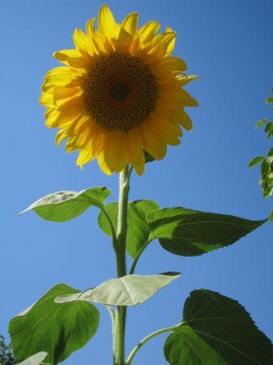
Рис № 1. Подсолнечник (Helianthus annuus)
Относится к семейству Астровые (Asteraceae). Подсолнечник посевной – однолетнее растение.
Стебель – прямостоячий, грубый, высотой – 1-2,5м. Корневая система – стержневая. Соцветие – многоцветковая корзинка, плод подсолнечника – семянка.
Это одна из важнейших масличных культур, на его долю приходится около 87 % площади, занимаемой масличными культурами, до 90 % сырья, перерабатываемого масложировой промышленностью. Средний урожай в России – 12 ц/га.
Краткая морфологическая характеристика сафлора.
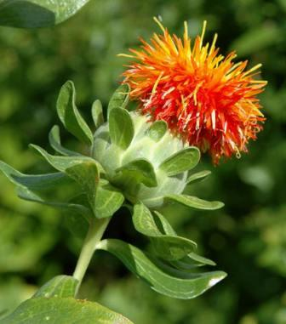
Рис № 1. Сафлор красильный (Carthamus tinctorius L)
Принадлежит к семейству сложноцветных (Compositae). Он представляет грубое травянистое растение с резко выраженным обликом обитателя сухих областей.
Стебель голый, прямостоячий, ветвистый. Соцветие у сафлора – многосемянная корзинка. Плод – семянка. Сафлор имеет мощную стержневую и глубоко проникающую корневую систему. В России сафлор возделывается в Волгоградской, Саратовской и Самарской областях, Калмыкии и ряде республик Северного Кавказа – 60-80 тыс. гектаров ежегодно. В последнее время стали выращивать в южных районах Воронежской области. Средняя урожайность составляет 14,8-15,2 ц/га.
Мы составили таблицу по следующим показателям:
Таблица № 1. Сравнительная характеристика масличных культур: сафлора и подсолнечника.
Показатели | Подсолнечник | Сафлор
Отношение к влаге | Засухоустойчив, но требует  полива в период вегетации | засухоустойчив
Отношение к свету | светолюбивое | светолюбивое
Отношение к теплу | теплолюбивое | тепллюбивое
Почва | чернозем | Малоплодородные и засоленные земли
Заморозки | До - 5-7 ºС | До - 6 ºС
Температура прорастания семян | 8-12 ºС | от 2-3 ºС до 4- 6 ºС
Глубина зад. сем. | 6-8 см | 5 - 6 см
Предшественники | Яровые и озимые культуры | Яровые и озимые
Устойчивость к полеганию | Средняя устойчивость | Высокая устойчивость
Устойчивость к осыпанию семян | Средняя устойчивость | Высокая устойчивость
Уст. к болезням | Среднеустойчив | Устойчив
Опыление | Пчелы, хороший медонос | Пчелы, хор. медонос
Из таблицы видно, что сафлор нетребователен к почвам, растет на малоплодородных и засоленных землях; устойчив к болезням, полеганию и осыпанию семян, температура прорастания семян ниже, чем у подсолнечника.
Мы изучили по литературным источникам характеристику семян и масел и сделали вывод: по питательным веществам, витаминам, макро и микроэлементам масло сафлора практически не отличается от подсолнечного. По % содержанию семена сафлора содержат до 37% полувысыхающего масла, которое по своим вкусовым качествам не уступает подсолнечному.
Таблица № 2. Пищевая ценность масличных культур
Состав | Подсолнечник | Сафлор
Микроэлементы | Медь, марганец, никель, молибден, селен, цинк и др. | Медь, марганец, никель, молибден, селен, цинк и др.
Макроэлементы | Магний, калий, кальций, сера, фосфор, кремний и др. | Калий, магний, фосфор, железо
Витамины | Витамин В1, В2, В3, В6,В9,В12Е, РР и др., | Витамин Е, К, F
Питательные вещества | Белки 25,9%, жиры- 51,5%, углеводы -5,7% | Белки 28 -50 %, жиры 70-80%, углеводы – 8-9 %

А вот по наличию полиненасыщенных жирных кислот (линолевой около 80 %), даже превышает подсолнечное. Известно, что линолевая кислота является незаменимой, а поскольку в организме она не образуется, то должна поступать с продуктами питания. Ненасыщенные жирные кислоты влияют на здоровый обмен холестерина в организме человека, поэтому необходимо употреблять пищу с высоким содержанием данных кислот. Лучшим источником для этого является сафлоровое масло.
Рис № 3. Содержание жирных кислот в маслах
Кроме масла, в промышленности используются все части растения: семена, лепестки, стебель, лузга, корни.
Таблица № 3. Использование частей растения в промышленности
Части растения | Подсолнечник | Сафлор
Семена | Жареные семечки, масло, шрот, корм для птицы | Жареные семечки, масло, шрот, корм для птицы
Соцветия (лепестки) | Чай | Краситель, чай, декоративное растение
Лузга | Макуха, биотопливо | Макуха, биотопливо
Стебли | Силос, сырье для бумаги, | Силос
Корни | Зола содержит щелочь | Зола содержит щелочь
Цветки сафлора красителей, в том числе и в пищевой промышленности, например, для производства карамели.
Лепестки используют как компоненты цветочных чаёв.
Лузга, хоть и содержит немного горечи, прекрасный корм для птицы.
Стебли, корни и лузга являются биотопливом и сырьем для производства бумаги.
Семена используют в пищу, а масло для получения маргарина.
В косметологии используется масло, содержащее линолевую кислоту, так как она придаёт эластичность кровеносным сосудам, регулирует важные процессы жизнедеятельности организма, обладает увлажняющим эффектом, высокой проникающей способностью.
По медицинским показателям масло сафлора: является мягким слабительным средством; обладает мочегонным эффектом; оказывает желчегонное действие; успокаивает нервную систему; тонизирует; снимает воспаления; снижает уровень холестерина в крови; является эффективным рвотным средством; обладает антибактериальным действием; понижает артериальное давление.
Так же мы сравнили показатели по выращиванию культур. Для этого мы обратились к специалистам хозяйств: Резникову Михаилу Ивановичу – главному агроному СХА – колхоз «Данцевка» и главному экономисту СХА «Луговое» - Твердохлебовой Екатерине Васильевне. Вот, что нам удалось выяснить:
При выращивании подсолнечника используется несколько сортов: Шолоховский – сорей, Дон – РА среднеранний, Колита среднеранний, Донской – 22 ранний.
Сафлора – один сорт Астраханский. Посевная площадь сафлора увеличилась за 3 года, урожайность подсолнечника больше, но масличность, т.е. выход масла в % более высокая у сафлора до 35% (у подсолнечника 31%).
Таблица № 4 Показатели по выращиванию подсолнечника
в СХА «Луговое»
Показатели | 2014 | 2015 | 2016
Площадь посевов (га) | 817 | 799 | 804
Урожайность (ц/га) | 16,1 | 19,4 | 25,4
Масличность | Нормативная: от 47% до 53%
Выход масла(%) | 31 %
Сорт | Донской – 22 ранний

Таблица № 5 Показатели по выращиванию сафлора
в СХА-колхоз «Родина»
Площадь посева | 200 | 300 | 330
Урожайность с 1 га | 13 | 13 | 12 ц
Масличность | Нормативная: от 50%- 58%
Выход масла | 33,5% | 33 % | 35%
Сорт | Астраханский
Мы побывали на маслобойном цехе СХА «Луговое», где нам предоставили немного семян и масла подсолнечника, а СХА «Данцевка» - передала нам семена сафлора для исследования вкусовых качеств. (Приложения. Фото № 1-3).
Провели практическую работу (Прил. Фото № 4-12) по анализу и определению органолептических качеств семян и масел, в ходе, которой:
Рис № 4. Семена подсолнечника
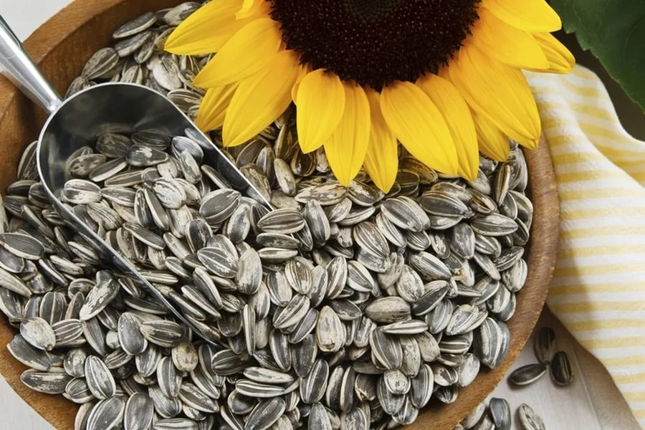
- Рассмотрели цвет и форму семян
- Сравнили кожуру семян по твёрдости
- Определили выход масла в одинаковом весе семян
- Сравнили лузгу на масличность
В результате, мы выяснили:
1) цвет семянок: черный блестящий у подсолнечника, белый у сафлора
2) форма: продолговатая, заостренная у подсолнечника; округлая четырехгранная у сафлора
3) кожура: средней твердости у подсолнечного; твердая у сафлора
4) отделили семена от кожуры, взвесили одинаковые порции семян, растерли на белой бумаге - оказалось масляное пятно больше у сафлора.
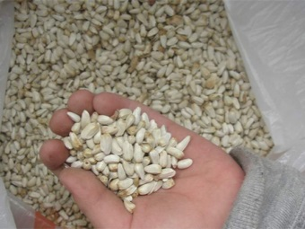
5) растерли ступкой лузгу на белой бумаге, лузга сафлора тоже содержит масло.
Рис № 5. Семена сафлора
По вкусовым качествам семена подсолнечника и сафлора сильно отличаются: сафлор не имеет практически запаха и не содержит специфического вкуса как подсолнечник, лишь немного горчит.
Масло также отличается по цвету и вкусовым качествам:
Таблица № 6. Сравнительная характеристика масел
Показатели | Подсолнечное масло | Сафлоровое масло
Цвет  Запах  Вкус | темно - желтый  поджаренных семечек  ярко выражен | светло - желтый  отсутствует  отсутствует

Считается, что для приготовления блюд в кулинарии лучше использовать масло без запаха и специфического вкуса, каковым и является сафлоровое масло.
Рис № 6 Подсолнечное масло Рис № 7 Сафлоровое масло
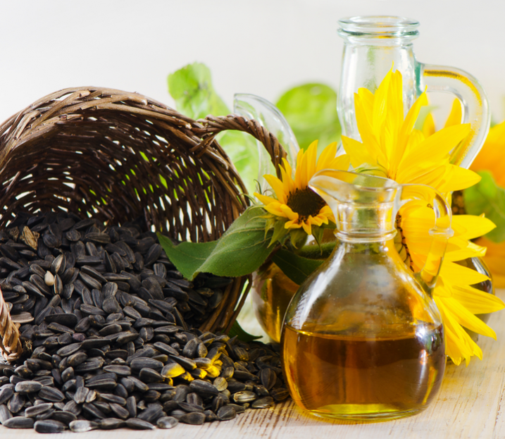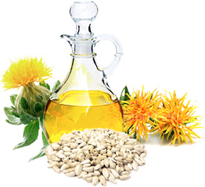
Почему выгоднее сафлор?
- Подсолнечник страдает от засухи, гораздо выгоднее и безопаснее с экономической точки зрения сеять сафлор.
- Сафлора семена белые и хорошо защищены листочками обертки корзинки и не имеют обычно такой привлекательности для диких птиц, кожура более плотная и неподдающаяся вредителям.
- Цвести сафлор начинает раньше подсолнечника, и срок его цветения более растянут – длится целый месяц, это хорошо для пчеловодческих хозяйств.
Рис № 8. Изменения окраски семян и их формирование при созревании
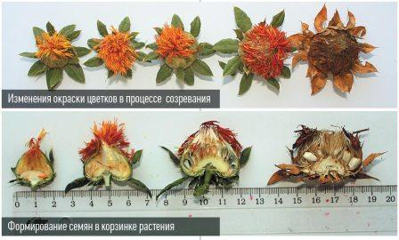
- Сафлор в отличие от подсолнечника не выделяет клейкой смолы и поэтому семена после очистки не содержат даже прилипших семянок амброзии и других злостных сорняков.
- Имеет более стабильные показатели по урожайности, при созревании семена не осыпаются.
- Содержание масла выше, чем у подсолнечника на 5- 10 %
- В масле сафлора намного больше линолевой кислоты, чем в подсолнечном, и больше витамина Е, чем в других видах растительных масел.
- Жмых сафлора деревянистый и используется на удобрение или на топливо.
- Сафлор хороший предшественник для яровых колосовых культур, озимого ячменя и озимой пшеницы, тогда как после подсолнечника земля пускается под пар.
- Культура мало страдает от болезней и вредителей в отличие от подсолнечника, который сильно повреждается, особенно ржавчиной и заразихой.
- Используется не только как масличное, но и красильное растение.
Рис № 9. Применение сафлора: краситель, чай, косметическое масло, корм птицам
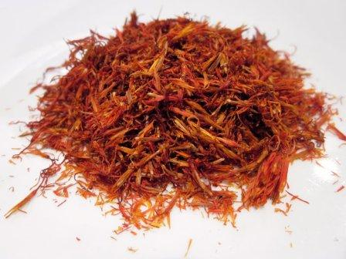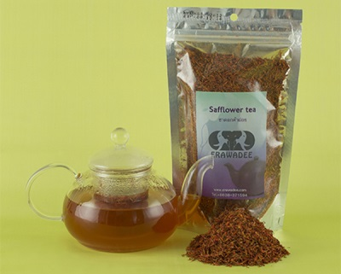
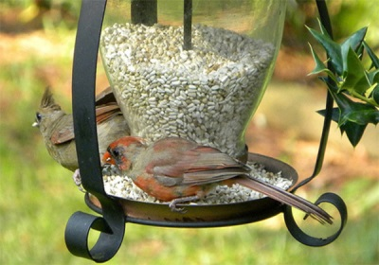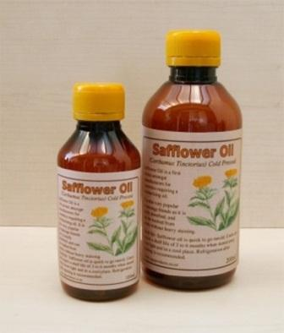
Выводы:
Сафлор - масличная культура, имеет широкий диапазон использования – в питании человека, в кормлении сельскохозяйственных животных, в промышленности и строительстве, в медицине и парфюмерии.
Масло – важный источник полноценного белка и линолевой кислоты.
Поэтому сафлор является одной из перспективных масличных культур.
- Семена его содержат до 37% полувысыхающего масла, которое по своим вкусовым качествам не уступает подсолнечному.
- В жирнокислотный состав сафлорового масла входит до 80% линолевой кислоты, которая является незаменимой. Лучшим источником этой кислоты является сафлоровое масло.
- Сафлоровое масло не имеет специфического привкуса, свойственного подсолнечному маслу, и пригодно для лучших сортов маргарина.
- По показателям за 3 года сафлор обеспечивает такой же уровень урожайности, как и подсолнечник, более низкий уровень затрат на 1 га посева и довольно высокую рентабельность при переработке на масло.
Наши рекомендации
- Изучив различные источники, мы пришли к выводу, что сафлор является очень важной масличной культурой, которую необходимо выращивать в засушливых природных условиях Богучарского района.
- Семена и масло сафлора ничуть не хуже подсолнечника
- Считаем, что надо рекомендовать хозяйствам использовать эту культуру в севообороте.
- А нашу презентацию на уроках биологии. (Прил. Фото № 13-14)
В подготовке использовали:
- различные литературные источники:
- Мир культурных растений - справочник Москва - «Мысль»1994 г п 5.2 , 5.3, Баранов В.Д., Устименко Г.В.
- Жизнь растений. Новейшая ботаническая знциклопедия. Москва «Эксмо», 20064г Альфред Брем. 753, с 698.
- Практическая работа: исследование органолептических свойств семян и масла подсолнечника и сафлора;
- Информация об урожайности за последние 3 года данных культур в СХА «Луговое» и СХА – колхоз «Родина».
- Данные по экскурсии на маслобойный цех СХА «Луговое»
- Сравнительная характеристика двух культур в виде таблиц 1,2,3,4,5.
- интернет сайты
- личные фотографии и картинки интернет – сайтов.

Приложения

Маслоцех СХА «Луговое»
Фото № 1. Печь для подогрева и прожарки семечек подсолнечника
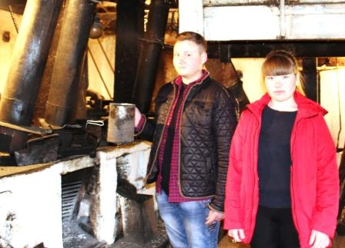
Фото № 2. Пресс для отжима масла
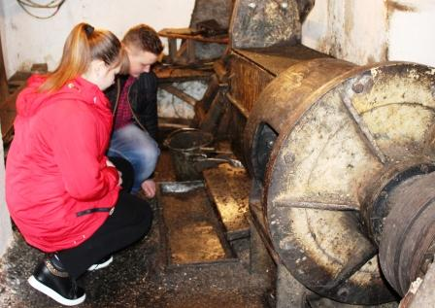

Фото № 3. Образец масла передал заведующий
маслоцехом Твердохлебов В.Н.
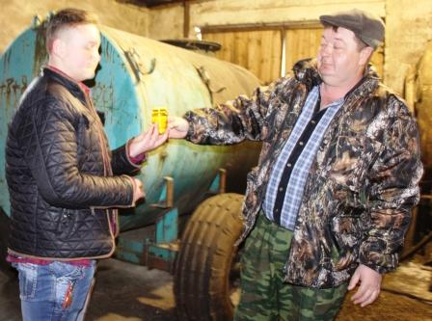
Практическая работа по определению качеств семян
Фото № 4. Определение формы и окраски
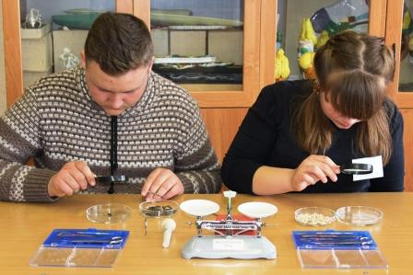
Фото № 5. Взвешивание равных пропорций семян
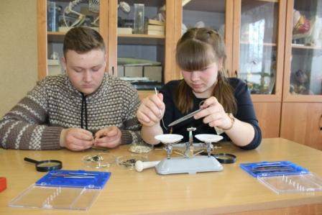
Фото № 6. Изучение свойств кожуры
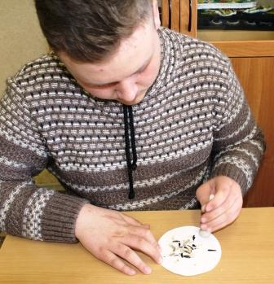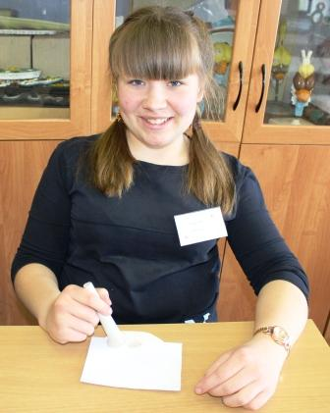

Фото № 7. Определение масличности семян и лузги
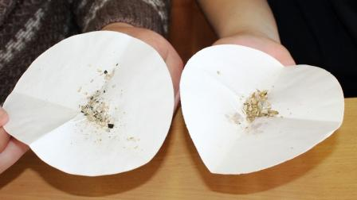
Фото № 8. Сравнение вкусовых качеств семян
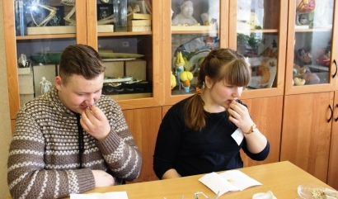

Фото № 9. Сравнение запаха семян сафлора и подсолнечника
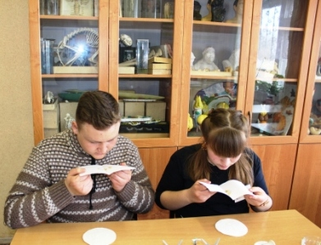
Практическая работа по сравнению масел
Фото № 10. Определение запаха
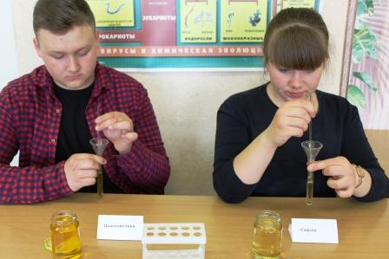
Фото № 11. Определение цвета
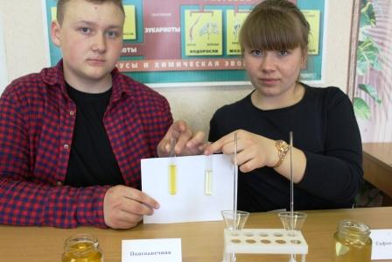
Фото № 12. Определение вкуса
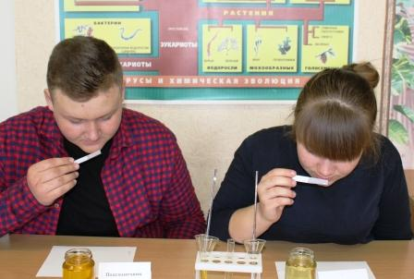
Фото № 13. Сафлор ничуть не хуже подсолнечника!
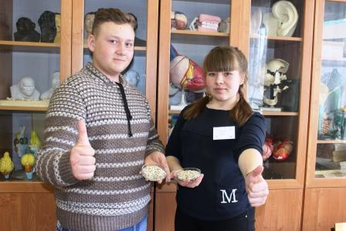
Фото № 14. За сафлором будущее Богучарщины.
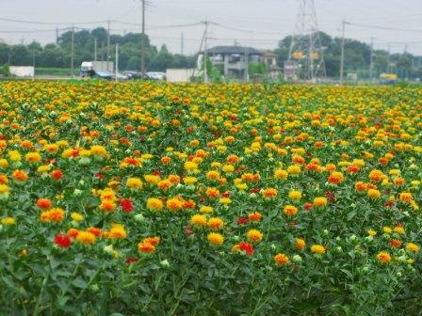

Жизнь растений. Новейшая ботаническая энциклопедия. А.Брем. Москва «Эксмо» -2004, стр 753.
Жизнь растений. Новейшая ботаническая энциклопедия. А.Брем. Москва «Эксмо» -2004, стр 698.
Мир культурных растений – справочник. Москва - «Мысль»1994 г Баранов В.Д., Устименко Г.В.п 5.2.
Мир культурных растений – справочник. Москва - «Мысль»1994 г Баранов В.Д., Устименко Г.В. п 5.3.

